გრიპისმაგვარი დაავადებებისა (ILI) და მძიმე მწვავე რესპირატორული ინფექციები (SARI) 2015-16; 2016-2017; 2017-18 წლების სეზონი საყრდენი ბაზების მიხედვით***. (სვეტებით მოცემულია ლაბორატორიულად დადასტურებული შემთხვევები*)

გრიპისმაგვარი დაავადებებისა (ILI) ინციდენტობა** 2016-17; 2017-18 წლების სეზონი, (საყრდენი ბაზების მიხედვით***)

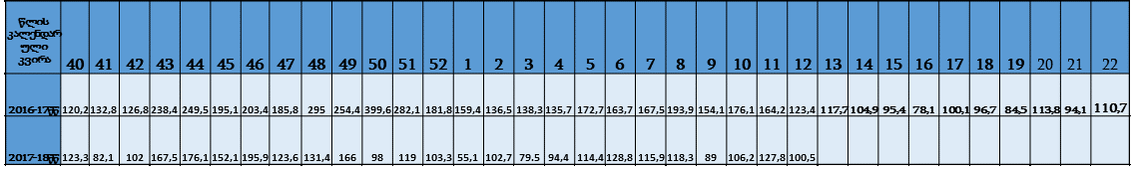

მძიმე მწვავე რესპირატორული ინფექციების (SARI) 2016-17; 2017-18 წლების სეზონის % წილი საერთო ჰოსპიტალიზაციაში (საყრდენი ბაზების მიხედვით***)

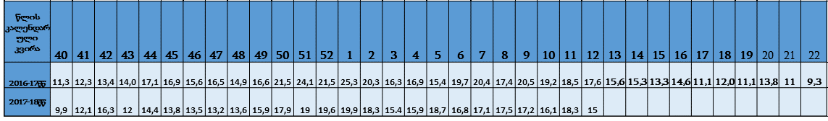

განმარტებები:
* ლაბორატორიულად დადასტურებული შემთხვევები მოცემულია აბსოლიტურ რიცხვებში
** ინციდენტობა - შემთხვევების რაოდენობა 100000 მოსახლეზე
*** საყდენი ბაზები - საქართველოს სხვადასხვა ქალაქებში არსებული კლინიკები და პოლიკლინიკები სადაც ხორციელდება სტატისტიკური მონაცემების შეგროვება და ვირუსოლოგიური მონიტორინგი

საყრდენი ბაზებით ეპიდზედამხედველობის ფარგლებში დადგენილი მოცირკულირე რესპირატორული პათოგენები,
გრიპის 2017-18 წწ. სეზონი
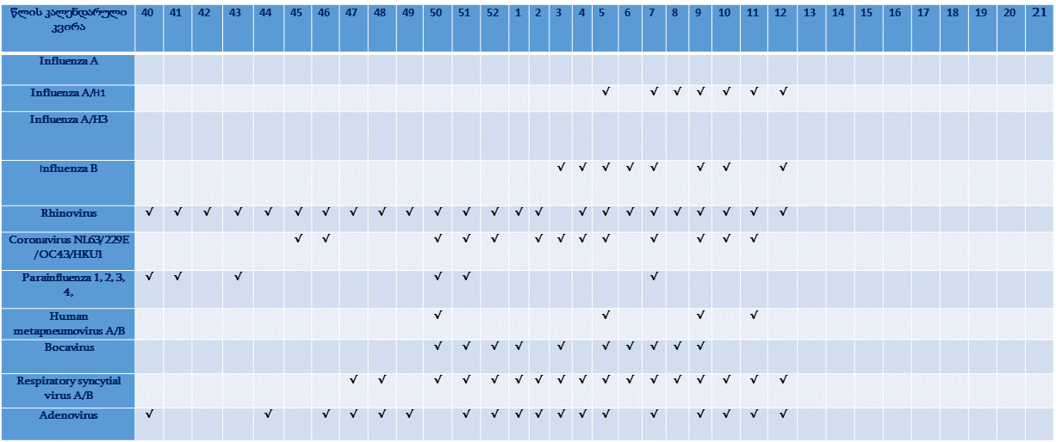
2017-18 წლების გრიპის სეზონზე, 26.03.2018-ის მონაცემებით, ლაბორატორიულად გამოვლენილია გრიპის 38 ვირუსი: აქედან: 24 - B; 12 - A/H1 ქვეტიპი.
ჯანმოს ჯანმრთელობის საერთაშორისო წესების საკონტაქტო უწყებიდან მიღებულია შეტყობინება, რომ ჰოლანდიში გრიპზე საყრდენი ბაზებით ზედამხედველობის ფარგლებში გამოვლენილია სეზონური გრიპის ახალი რეკომბინანტი A(H1N2), რომლის რეასორტაცია მოხდა ამჟამად მოცირკულირე A(H1N1)pdm09 და A(H3N2)ვირუსებისგან. მოვლენა შეფასდა როგორც უჩვეულო და მოულოდნელი. შემდგომი გავრცელება ამ ეტაპზე ნაკლებად მოსალოდნელია. შემთხვევა აღწერილია, როგორც საშუალო სიმძიმის. დასრულდა გამოჯანმრთელებით.
წითელას შემთხვევები საქართველოში, 2018 წ.
წითელას შემთხვევების რაოდენობა საქართველოში რეგიონების მიხედვით, 2018 წელი 26 მარტი

რეგიონი | აჭარა | თბილისი | ქვემო ქართლი | შიდა ქართლი | სამეგრელო | მცხეთა-მთიანეთი | იმერეთი | გურია | კახეთი | სამცხე-ჯავახეთი | რაჭა-ლეჩხუმი | აფხაზეთი | სულ
26 მარტისთვის შეტყობინებულია | 7 | 6 | 0 | 0 | 2 | 0 | 0 | 0 | 0 | 0 | 0 | 0 | 15
სულ 2018 წელს  26 მარტის ჩათვლით | 242 | 71 | 13 | 1 | 36 | 5 | 27 | 12 | 1 | 6 | 0 | 2 | 416

ასაკობრივი განაწილება

ასაკი | შემთხვევათა | % | % | % | ინციდენტობა
ასაკი | რ-ობა
0-1 | 67 | 16 | 35% | 58% | 119,01 | 28,86
1-4 | 78 | 19 | 35% | 58% | 37,09 | 28,86
5-14 | 64 | 15 | 15 | 58% | 13,99 | 28,86
15-19 | 20 | 5 | 5 | 5 | 9,32 | 9,32
20-29 | 97 | 24 | 24 | 24 | 19,09 | 19,09
30-40 | 77 | 18 | 18 | 18 | 5,09 | 5,09
40+ | 13 | 3 | 3 | 3 | 1,72 | 1,72
სულ | 416 | 100 | 100 | 100 | 11,91 | 11,91
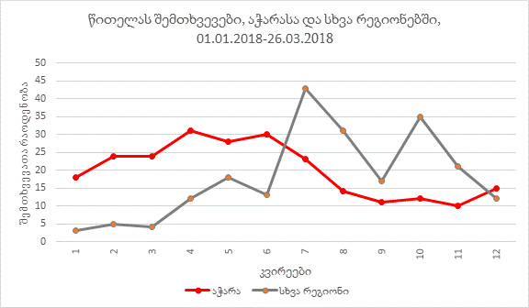
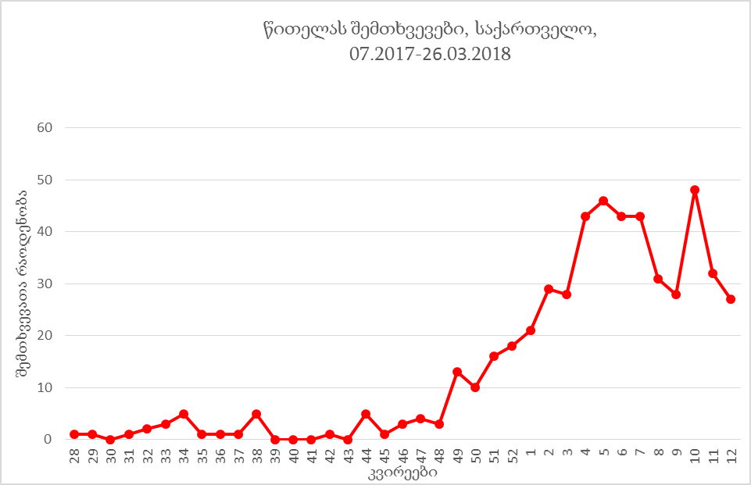
20-26 მარტის კვირაში დარეგისტრირდა ბოტულიზმის შემთხვევა
24 მარტს, შაბათს, დღის მეორე ნახევარში ინფექციური პათოლოგიის ცენტრში მოთავსდა ქ. მარნეულში მცხოვრები 34 წლის ქალი. დიაგნოზი: ბოტულიზმი. მდგომარეობა იყო მძიმე და იმყოფებოდა მართვით სუნთქვაზე. ეპიდკვლევით გაირკვა, რომ 22 მარტს, ოჯახის 5 წევრთან ერთად საკვებად მიიღო ოჯახში დამზადებული კიტრის მწნილი. ჩატარებული მკურნალობით პაციენტის მდგომარეობა ოდნავ გაუმჯობესდა. ოჯახის წევრებზე დამყარებულია მეთვალყურეობა, ამ დროისთვის თავს კარგად გრძნობენ. პაციენტისგან აღებულია სისხლი და კვლევა ტოქსინის სახეობის დასადგენად მიმდინარეობს ცენტრში.
სავარაუდოდ საკვებთან/სასმელ წყალთან დაკავშირებული ინფექციური წარმოშობის დიარეები და მოშხამვები
2017 წელს საქართველოში აღირიცხა სავარაუდო ინფექციური წარმოშობის დიარეების 17170 შემთხვევა (ინციდენტობა 461.8), 2016 წელს იყო 27174 შემთხვევა (ინციდენტობა 730,4), ხოლო 2015 წელს - 30501 (ინციდენტობა 817,8). აღინიშნება და თვალნათელია ბოლო 2 წლის განმავლობაში ავადობის კლება. ავადობა 2017-2016 წწ., ისევე როგორც გასულ წლებშიც, კვლავ მაღალია აჭარის ა.რ., რაც საკურორტო სეზონის პერიოდში მოსახლეობის მაღალ კონცენტრაციას უკავშირდება და ქვეყანაში, ზაფხულში რეგისტრირებულ შემთხვევათა 60%-მდე მოდის.
არსებული მონაცემების თანახმად, 2017 წ. ავადობა 2016 წელთან შედარებით 37%-ით შემცირდა, ხოლო 2015 წელთან შედარებით კი 43,7%-ით. 2016 წელს აღიცხა 15 საკვებთან (მ.შ. 6 ოჯახური) და 2 სასმელ წყალთან დაკავშირებული ეპიდაფეთქება, ხოლო 2017 წელს - 27 სავარაუდოდ საკვებთან (მ.შ. 12 ოჯახური) და 2 სასმელ წყალთან დაკავშირებული ეპიდაფეთქება.
2017 წ. ავადობის ზოგადი შემცირების მიუხედავად საქართველოსთვის დამახასიათებელი დაავადებების მატება ზაფხულის თვეებში კვლავ შენარჩუნებულია.
სავარაუდო ინფექციური წარმოშობის დიარეები თვეების მიხედვით

დაავადების შემთხვევათა მატება ტრადიციულად იწყება თბილი პერიოდის დადგომისთანავე, რაც დიარეით მიმდინარე დაავადებებისათვისაა დამახასიათებელი, ხოლო მაქსიმუმს აგვისტოში აღწევს. ასაკობრივი თვალსაზრისით გასული წლების ანალოგიურად რეგისტრირებულ შემთხვევათა 65%-მდე 0-14 წლის ასაკის კონტინგენტზე მოდის.

სავარაუდო ინფექციური წარმოშობის დიარეების ინციდენტობის დინამიკა 2007-2017 წწ.

სავარაუდო ინფექციური დიარეებისგან განსხვავებით, 2017 წელს სავარაუდო საკვებისმიერი მოშხამვების ავადობის კლება არ აღინიშნა. 2017 წელს აღირიცხა 33498 (ინციდენტობა 900,9) დაავადებული, 2016 წელს - 34288 (ინციდენტობა 921,6 ), ხოლო 2015 წელს - 32192 (ინციდენტობა - 863,2). მაღალი ინციდენტობა ფიქსირდება ყველა რეგიონში. 2017-2015 წწ. რეგიონებისა და ასაკობრივი ჯგუფების მიხედვით, ინციდენტობა მაღალია 1-4 და 5-14 წლის ასაკობრივ კონტინგენტებში და აჭარის ა.რ.-ში. შემთხვევათა აბსოლიტური უმრავლესობა გასული წლების ანალოგიურად ერთეულ შემთხვევებზე მოდის. ჯგუფური შემთხვევების დროს ჩატარებული ეპიდკვლევის შედეგად გამოიკვეთა რამდენიმე სავარაუდო რისკ-ფაქტორი, თუმცა სხვადასხვა წლებში შემთხვევების 20-25%-ში ფაქტორის იდენტიფიცირება ვერ მოხერხდა.
დიარეული დაავადებების მსგავსად, ეპიდემიოლოგიურად კვლავ აქტიურია ზაფხულის პერიოდი.

სავარაუდო საკვებისმიერი მოშხამვების განაწილება თვეების მიხედვით, საქართველო, 2014-2017 წლები

სავარაუდო საკვებისმიერი მოშხამვების ინციდენტობის მრავალწლიანი დინამიკა საქართველოში
2005 – 2017 წლები.

სტატისტიკური მონაცემების თანახმად, 2010 წლიდან გამოიკვეთა სავარაუდო ინფექციური წარმოშობის დიარეებისა და საკვებისმიერი მოშხამვების მატების ტენდენცია, განსაკუთრებით მკვეთრი მატება აჭარაში დაფიქსირდა, როდესაც წინა წლებისგან განსხვავებით შემთხვევათა რაოდენობა გაიზარდა 2,5-ჯერ (174%-ით). უკვე 2012 წლიდან მატება სავარაუდოდ გამოწვეულია სამედიცინო სტატისტიკური ინფორმაციის წარმოებისა და მიწოდების წესში შეტანილი ცვლილებისა (23 მაისი 2012 წ. ბრძანება 01–27/ნ) და 2013 წელს საყოველთაო ჯანმრთელობის დაცვის სახელმწიფო პროგრამის (01.07.2013 წ.) ამოქმედებით, რომელმაც მნიშვნელოვნად შეუწყო ხელი დაავადებულთა მიმართვიანობის გაზრდას და მკურნალობას, რაც შესაბამისად აისახა სამედიცინო სტატისტიკის მაჩვენებელზეც.
როტავირუსული ინფექცია (მწვავე დიარეა)

ქვეყანაში როტავირუსული ვაქცინაციის დანერგვის ფონზე, საყრდენი ბაზით განხორციელებული ეპიდზედამხედველობის მონაცემების თანახმად, შეინიშნება როტავირუსული დიარეების ხვედრითი წილის კლება. 2013 წ. როტავირუსული ვაქცინის 2 დოზით მოცვამ შეადგინა 56%, 2014 წ - 69%, 2015 წ. – 72%, 2016 წ. - 75% და 2017 წ - 76%. ამავე პერიოდში როტავირუსული დიარეების ხვედრითი წილი 5 წლამდე ასაკის დიარეის გამო ჰოსპიტალიზებულ ბავშვებში - განახევრდა. კერძოდ: 2013 წ. როტავირუსული დიარეების ხვედრითი წილი იყო 20%, 2014 წ. – 16%, 2015 წ. – 10% და 2016 წ. – 11,7%, ხოლო 2017 წ. – 8%.

